**区域污染控制国际合作联合实验室**

**联合实验室概况**

区域污染控制国际合作联合实验室以北京大学环境科学与工程学院为依托，于上世纪90年代初和德国于利希研究中心展开合作。二十多年来，双方由人才培养与学者交流开始，逐步发展到大规模区域联合监测与先进监测设备开发、国家级科研项目合作、共同发表系列高水平成果等。

双方于2017年10月向教育部提交了“区域污染控制国际合作联合实验室（Joint International Research Laboratory of Regional Pollution Control，IJRC）” 培育建设申请书，并于 2019年3月获教育部批准立项建设。

联合实验室以建设具有世界一流水平的区域污染防治科学研究基地以及培养一批具有国际视野和社会责任感的杰出学者与优秀青年人才为宗旨，围绕我国区域污染的突出问题，开展区域污染立体监测与模拟、大气与水污染形成机制、区域污染-气候变化相互作用及健康效应、水土气界面物质转化、河湖系统中物质相互作用及通量效应多源污染控制关键技术与流域综合治理的系统性研究，以期促进区域环境污染相关气、水、土、健康、管理等学科交叉，实现区域环境防治亟需的学科融合，在国际上形成北京大学环境学科的鲜明特色。

目前，联合实验室已在研发高精尖测量设备、组织外场观测实验、开展实验室研究、深入分析和挖掘数据信息等方面开展了大量的研究工作，不少研究成果已发表在国际有影响力的学术杂志上，得到了国内外同行的广泛关注**。**

**团队建设与人才队伍**

联合实验室由张远航院士和Andreas Wahner 教授（德国）担任主任，岗位设置采用PI（Principle Investigator）制。联合实验室共4个研究小组，每个研究小组设置责任PI两人，中方与德方各一名。研究队伍目前共计61人，中方研究人员含中国工程院院士2名、中国科学院院士1名、国家杰出青年基金获得者7名、优秀青年基金获得者5名等，共计45人；德方研究人员共计16人。外籍研究人员占比26%。

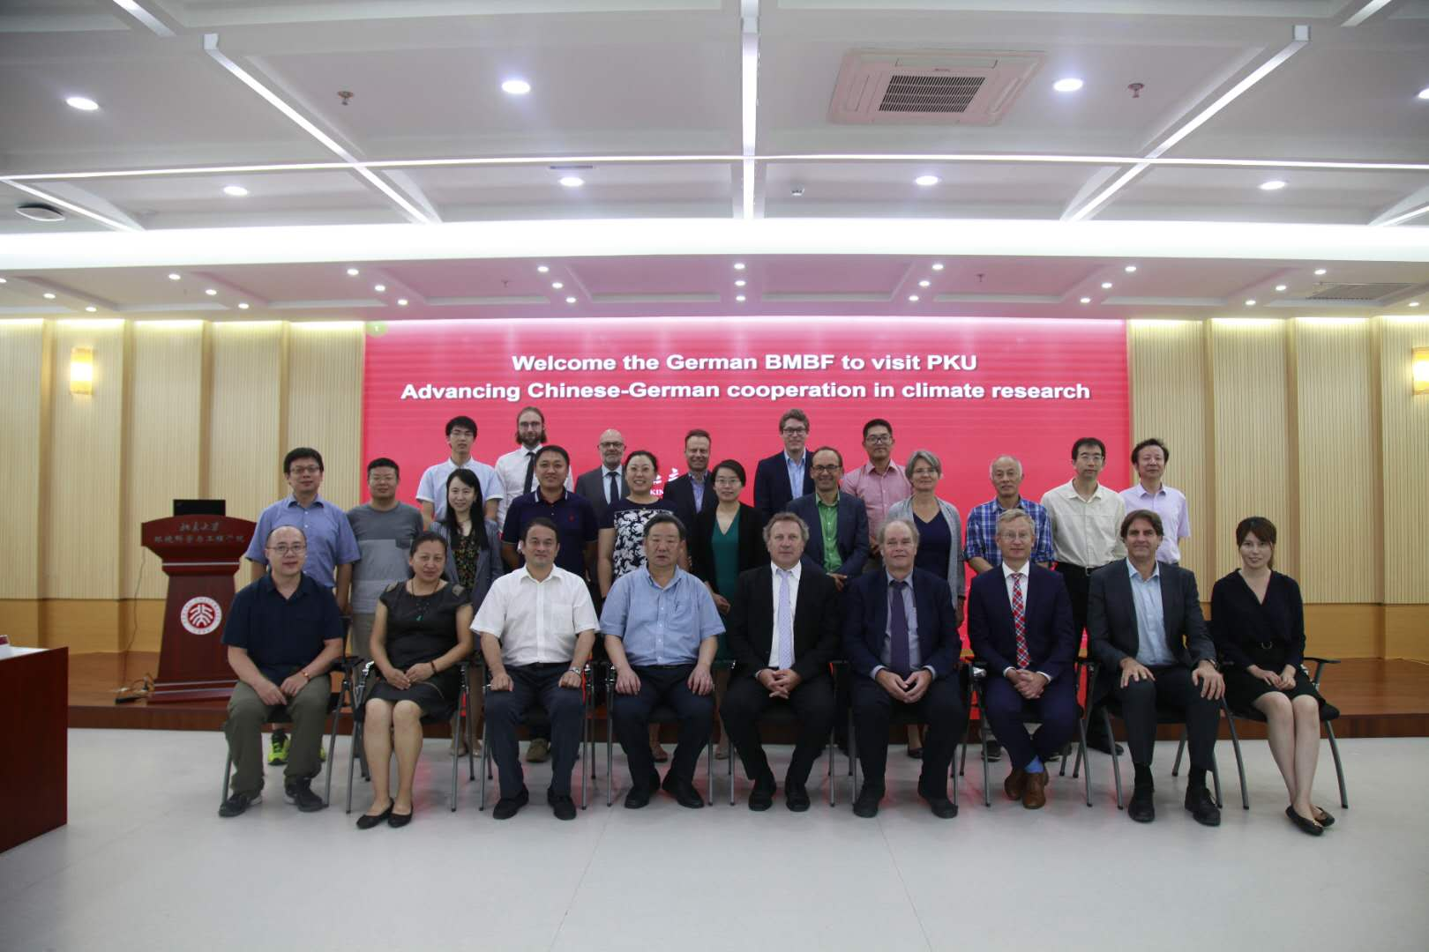

德国联邦教育及科技部（BMBF）专家团访问北京大学

**主要研究方向**

**方向1: 区域污染的立体监测平台与仪器研发**

开展区域大气污染的立体监测与仪器研发，包括大气自由基和痕量气体高精准在线测量技术的研发与改进、大气细颗粒物形成的动态追踪和大气污染立体监测技术研发等；进行区域水环境综合监测，包括水-气界面温室气体监测技术开发、水生系统全物质通量同步监测-检测体系构建和水环境多物质通量大数据平台搭建。



**方向2: 区域污染的形成机制**

探究区域大气污染的形成机制，通过甄别对大气自由基化学、关键气态污染物的来源及其环境影响、大气细颗粒物的来源和增长机制实现区域大气污染的模式模拟；剖析水生系统中介质多物质间相互作用机制，包括温室气体产生与转化机制、多相反应过程表征和多物质迁移转化和互作机制等。

**方向3: 区域污染的环境、健康和气候效应**

建立大气污染暴露评价、健康效应早期识别技术掌握大气细颗粒物对人体健康的急性和慢性健康损伤的暴露-反应关系；通过强化和完善基础资料数据库的建设，开展大气污染与气候变化相互作用的机理研究及气候风险的评估研究；识别水沙负载物质相互关系，揭示水沙介质中多物质相互作用的环境效能，阐明多物质通量的环境效应。

**方向4: 区域污染防治战略和政策**

基于对区域大气污染来源和成因的深入研究，探索有效的臭氧和颗粒物协同控制方案，制定合理的区域大气污染协同控制措施；在识别水沙及多物质通量变化的基础上，开发污染物高效去除技术和节能型系统优化技术；提出流域污染物通量调控的技术对策；推进跨介质、跨尺度的区域综合研究。

**研究项目及创新成果**

实验室双方已联合完成国家级项目3项、省部级项目1项和欧盟重大研究项目1项，正联合开展国家和省部级科研项目9项；在Science（2篇）、Nature GeoScience（2篇）、Nature Nanotechnology (1 篇）、PNAS（3篇）、 Lancet（1篇）、Chemical Review（2篇）等有影响力的学术期刊发表论文60余篇，已成为Future Earth全球研究项目“亚洲季风区可持续发展集成研究”（MAIRS）依托单位。